Рекомендации по настройке программного обеспечения
для работы в Интернет


Настройка Outlook Express

После того, как Вы запустите Outlook Express, зайдите в пункт меню «Сервис»-> «Учетные записи…». Появится окно «Учетные записи в Интернете» (если Вы в первый раз запускаете Outlook Express, то это окно появится автоматически.). В появившемся окне перейдите на вкладку «Почта» и нажмите кнопку «Добавить»-> «Почта…». Появится окно «Мастер подключения к Интернету».
- Здесь Вам нужно в строке «Выводимое имя» вписать имя, которое будет отражаться в поле «От» в отправляемых почтовых сообщениях.
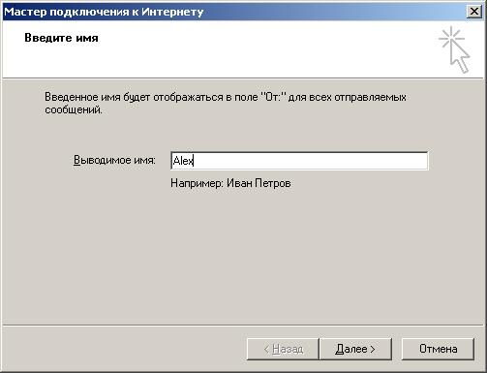
После того, как закончите ввод информации, нажмите кнопку «Далее».

- В появившемся окне «Адрес электронной почты Интернета» Вам необходимо ввести Ваш адрес электронной почты:
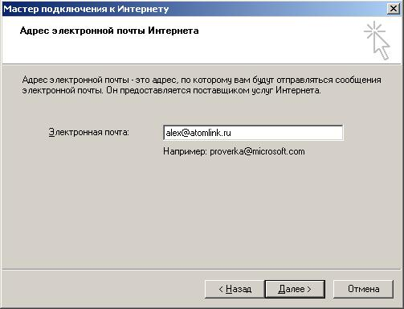

Вы будете получать письма, пришедшие на этот почтовый адрес.
После того, как закончите ввод информации, нажмите кнопку «Далее».

- В появившемся окне «Серверы электронной почты»
- в выпадающем списке «Сервер входящих сообщений»
выберите POP3,
- в поле ввода «Сервер входящих сообщений (POP3,
IMAP или HTTP)» наберите mail.atomlink.ru,
- в поле ввода «Сервер исходящих сообщений» наберите
mail.atomlink.ru:
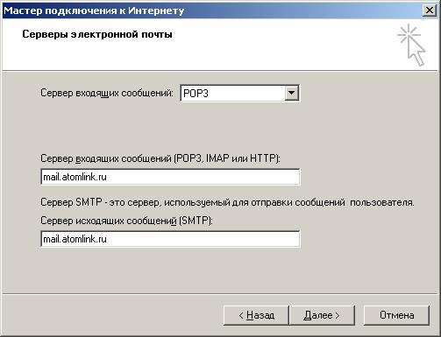
После того, как закончите ввод, нажмите кнопку «Далее».

- В следующем окне «Вход в почту Интернета» Вам нужно будет в полях «Учетная запись» и «Пароль» ввести логин и пароль учетной записи почты (логин и пароль выдаются при оформлении договора). Остальные параметры в этом окне остаются без изменения:

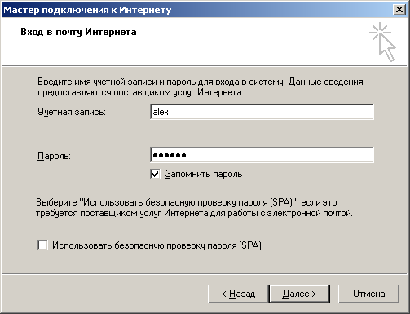
После того, как закончите ввод, нажмите кнопку «Далее».

- Появится сообщение о том, что все готово для создания учетной записи почты.
Нажмите кнопку «Готово». Вы вернетесь в окно «Учетные записи в Интернете».

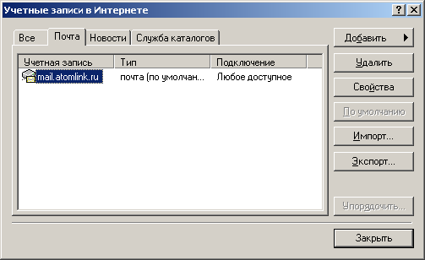
- Появится почтовая учетная запись mail.atomlink.ru. Выделите её и нажмите кнопку «Свойства»

- В появившемся окне перейдите на вкладку «Серверы», включите флажок «Проверка подлинности пользователя»: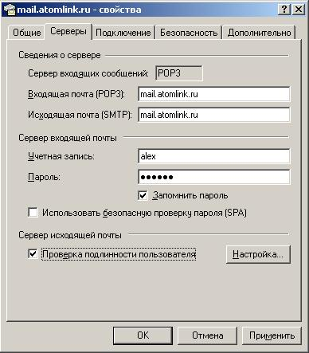
Нажмите кнопку «Ok».

Процесс настройки Outlook Express завершен.

